Pravljenje web api aplikacije kojom će se podaci vratiti u vidu JSON servisa

JSON (JavaScript Object Notation) je format koji se najčešće koristi u razmeni podataka na webu. JSON dokument može da sadrži tekst, vitičaste zagrade, uglaste zagrade, zarez, dvostruke navodnike i možda još nekoliko znakova. On je izveden iz [Javascript](https://sr.wikipedia.org/wiki/%D0%88%D0%B0%D0%B2%D0%B0%D1%81%D0%BA%D1%80%D0%B8%D0%BF%D1%82" \o "Јаваскрипт) jezika za predstavljanje jednostavnih [struktura podataka](https://sr.wikipedia.org/wiki/%D0%A1%D1%82%D1%80%D1%83%D0%BA%D1%82%D1%83%D1%80%D0%B0_%D0%BF%D0%BE%D0%B4%D0%B0%D1%82%D0%B0%D0%BA%D0%B0).

JSON web api, koji je ovde predstavljen, radi isto što i tabela, ali umesto HTML-a vraća JSON rezultat koristeći **JsonResult** klasu, kojoj prosledi niz podataka.

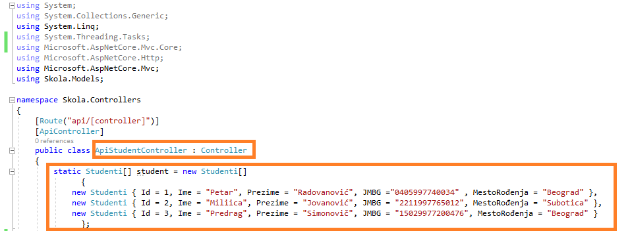U projektu se najpre napravi novi *ApiController* (desni klik na folder *Controllers*, pa zatim Add >Controller... >Api Controller-Empty) i sačuva pod imenom *ApiStudentController.* U okviru kontrolera definisaćemo statičku promenljivu tipa Student[] i uneti neke nove podatke.

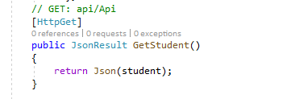Po unošenju statičke promenljive definisaćemo GET metodu *GetStudent* koja vraća JSON rezultat koristeći *JsonResult* klasu, tako što joj prosledi sve podatke iz statičke promenljive *Student[].*

Testiranje web api aplikacije koja kao rezultat vraća JSON servis, se ostvaruje tako što se ukuca URL adresa [*https://localhost:44337/api/ApiStudent*](https://localhost:44337/api/ApiStudent) , gde *api* predstavlja pozivanje web api aplikacije, dok *ApiStudent* predstavlja ime kontrolera koji se poziva.

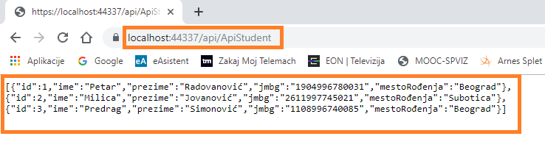

Ukoliko želimo da izdvojimo pojedinačne podatke iz navedene liste podataka, definisaćemo metodu *GetStudent(int Id)* koja vraća podatke iz liste podataka vezanih za Id.

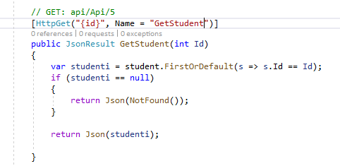

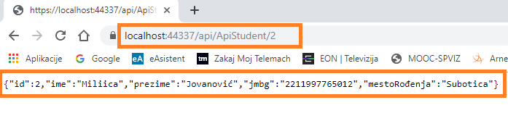 Testiranje web api aplikacije koja kao rezultat vraća JSON servis sa podacima iz liste vezane za Id, ostvaruje se tako što ukucamao URL adresu [*https://localhost:44337/api/ApiStudent/2*](https://localhost:44337/api/ApiStudent/2)*.*

Za dodatno podešavanje svojstva modela u prethodnim primerima mogu se upotrebljavati i **anotacije (dekoratori)**. Anotacijama nazivamo dodatni opis smešten u uglaste zagrade, a koji stoji ispred naziva metode ili klase ([Route("api/[controller]")], [HttpGet]), [HttpGet("{id}", Name = "GetStudent")]). U predhodnim primerima anotacijama definišemo načine pozivanja podataka iz definisane klase *Student[].*